
Zápis o volbě zástupců ve Školské radě
- zákonných zástupců
- pedagogů
(ZŠ a MŠ)

- VOLBA ZÁKONNÝCH ZÁSTUPCŮ NEZLETILÝCH ŽÁKŮ ŠKOLY

- Volby tří členů byly vyhlášeny ředitelem školy a to takto:
- pro zákonné zástupce ŽS, MŠ a LMŠ – dne 28. 08. 2025 ústně na hromadné rodičovské schůzce, vše bylo připomenuto e-mailem a následně whats appovou zprávou do skupin rodičů.
Všem zákonným zástupcům byly také podány tyto informace:
- základní informace o účelu a činnosti školské rady
- principy složení školské rady
- plánovaný průběh voleb (přijetí kandidatur, vlastní volby, vyhodnocení výsledků, vyhlášení výsledků voleb)
- volební řád

- Nominace pro zákonné zástupce byly uzavřeny 15.9. 2025 a škola v řádném termínu obdržela tyto nominace:
- Jana Kolář Štrichelová
- Zuzana Pokorná
- Tereza Trnobranská
- Martin Pilík
- David Mrázek
- Romana Zemánková

3. Ředitelka školy požádala zástupkyni ředitele Blanku Kaše o zastřešení a dohled nad průběhem voleb.

- Volby proběhly online a to prostřednictvím platformy Survey Monkey. Rodičům byl zaslán odkaz e-mailem a prostor pro zvolení kandidáta byl od pondělí 22.9. – pondělí, 29.9. do 14.00. Volby poté byly pozastaveny a hlasy sečteny.
Nejvyšší počet hlasů získali:
1. Romana Zemánková zvolena 18ti hlasy
2. Martin Pilík zvolen 15ti hlasy
3. David Mrázek zvolen 15ti hlasy
viz. Příloha 1

- VOLBA PEDAGOGICKÝCH PRACOVNÍKŮ ŠKOLY

- Všichni pedagogičtí pracovníci zaměstnaní na úvazek (i když částeční) byli, po souhlasu, nominovaní do volby Školské rady.
- Volby proběhly ve stejném termínu, od pondělí 22.9. – 29.9. do 14.00. Každý měl hlasovat pro jednoho zaměstnance z MŠ, ze ZŠ a z LMŠ. Volby byly anonymní a volili všichni pedagogičtí pracovníci.
Nejvyšší počet hlasů získaly:
- za LMŠ: Kateřina Hodysová
- za MŠ: Marcela Šeráková
- za ZŠ: Hana Koupená
viz. Příloha 2

- ČLENOVÉ ŠKOLSKÉ RADY NOMINOVANÍ ZŘIZOVATELEM (Městys Vysoký Chlumec)

- Členové Školské rady nominovaní zřizovatelem školy jsou:
1. Jiří Svatek, starosta
2. Zuzana Dvořáková, místostarostka
3. Stanislava Jelenová, zastupitelka

Blanka Kaše potvrzuje svým podpisem níže, že průběh voleb, způsob vyhlášení a přípravy voleb, jejich průběh a způsob hlasování byly v souladu s volebním řádem.

Tento zápis byl vyhotoven ve trojím provedení a byl předán řediteli školy, zvoleným zástupcům do školské rady a byl zaslán zřizovateli.

Blanka Kaše v.r.

Mgr. Veronika Křenková v.r.

Ve Vysokém Chlumci, dne 30. 09. 2025

Příloha 1

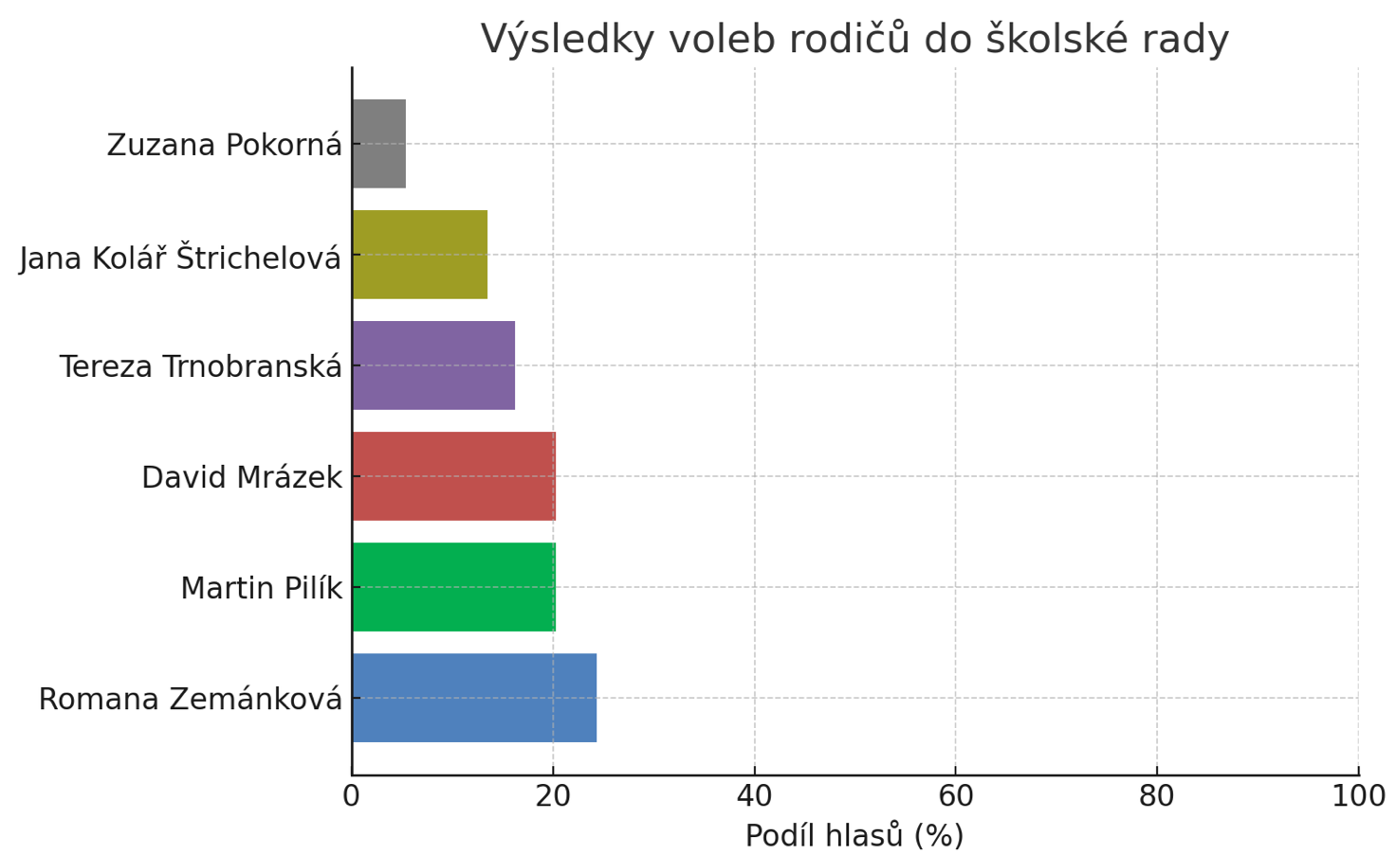

Příloha 2

